ACTES DE DECES DE

PETIT ALEXANDRE
20/12/1797 21:00

D450
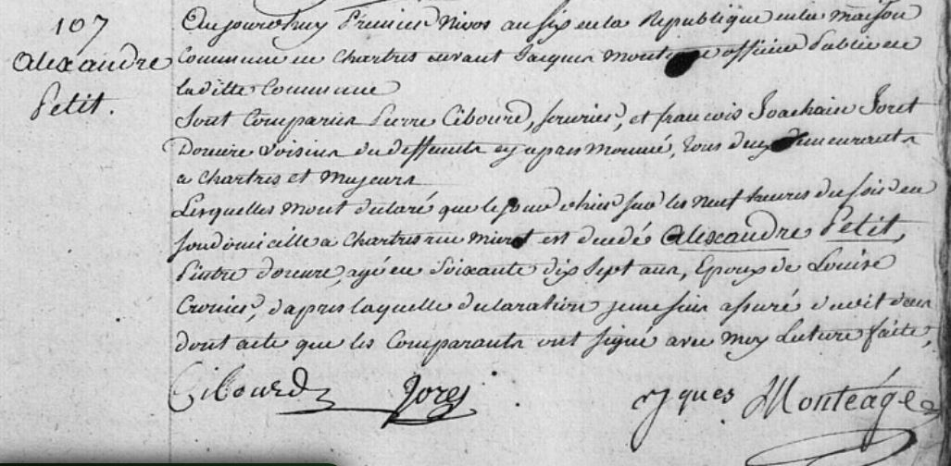
Transcription

107
alexandre Petit
Aujourd'hui Premier Nivose au Six de la république en la maison commune de Chartres devant Jacques MONTEAGE officier public de la ditte commune
Sont comparus Pierre CIBOURE, fermier et françois « Soachaise » SORET Doreure Voisins du défunts ey....., tous deux demeurant à Chartres et Majeurs
Lesquelles mont déclaré que le jour d'hier .. les neuf heures du soir en son domicille à Chartres rue Mirot est décédée 1lexandre PETIT, peintre doreure, agé de Soixante dix sept ans, epoux de Louise CORNIER, d'après laquelle déclaration …... dont acte que les comparants ont signé avec moy lecture faite.

